产品概述

由于在远距离传输过程中使用连接线可能会导致传输数据错误。IR&LED Module 是一款Arduino兼容的红外线发射传感器，可通过对Arduino进行编程发射出38KHz 调制信号，可适应市面上各种红外接收头，以便IR Receiver Module 38KHz 红外线接收传感器能接收到，从而实现红外无线通讯。 红外发射模块上的核心器件是红外发射管，其广泛使用在红外遥控设备上。该模块有3PIN接口，可以方便的通过Arduino等控制板实现红外遥控、通讯的功能。红外发射管是一个能发射出特定波长红外光的二极管。红外遥控器就是使用的红外发射头发出一连串的二进制脉冲码信号。为了使其在无线传输过程中免受其他红外信号的干扰,通常都是先将其调制在特定的载波频率上,然后再经红外发射二极管发射头发射出去。

规格参数

供电电压：5V
工作环境：-25~+85℃
储存温度：-30~+100 ℃
波长：940nm
模块尺寸：13.7mm×27.8mm
模块重量：1g
信号类型：数字信号
红外中心波长：约850nm-940nm
红外发射角：约20度
红外发射距离：约1.3米 （5V 38Khz）
接口定义

传感器引脚的定义是
S：输出信号
+：电源(VCC)
-：地(GND)

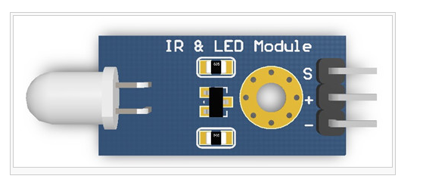

使用方法

连接示意图

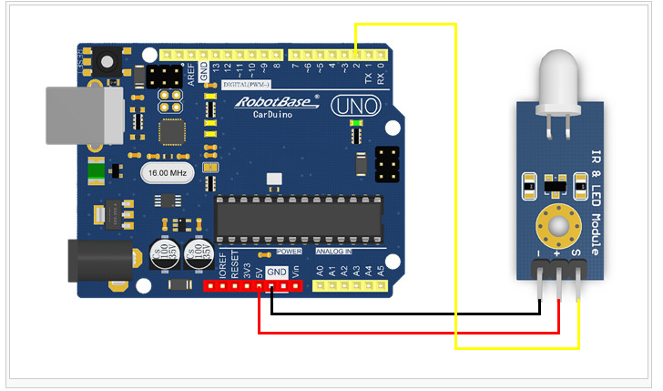

看见红外线
试验目的：1秒间隔发射红外线
使用硬件
Carduino UNO 控制器 * 1个
V5.0传感器扩展板 * 1个
红外发射传感器 * 1个
具备摄像头的手机*1部
连线方法
将红外发射模块接在Carduino UNO控制器的数字3引脚

例子程序

void setup() {
// initialize digital pin 13 as an output.
pinMode(3, OUTPUT);
}
// the loop function runs over and over again forever
void loop() {
digitalWrite(3, HIGH); // turn the LED on (HIGH is the voltage level)
delay(1000); // wait for a second
digitalWrite(3, LOW); // turn the LED off by making the voltage LOW
delay(1000); // wait for a second
}

试验效果
程序上传到Carduino UNO控制器后，将本模块放置到暗环境下（可放入纸盒或用手遮挡），用手机摄像头对准红外发射头前端，并在照相/摄像功能中仔细观察，可以看到有蓝紫色光在缓慢闪烁。注意在摄像范围内要整体处于暗光状态，若有较亮的光则无法观察到。
红外遥控/通讯
红外遥控或通讯在技术上可以采用载波方式和非载波方式，所谓载波方式就是将要发送的信号调制到较高的载波频率上，以达到抗干扰、抗衰减等目的。由于红外线本身存在于自然光中，因此家电的红外遥控普遍使用38kHz的载波来达到抗干扰的目的。

使用硬件
Carduino UNO 控制器 * 2个
V5.0传感器扩展板 * 2个
红外接收模块 * 1个
红外发射传感器 * 1个
硬件接线
红外发射模块接在Carduino UNO的数字3脚
红外接收模块接在Carduino UNO的数字11脚
测试程序
程序上传前需要进行库文件的安装，点此下载IRremote库文件

发射端程序
#include <IRremote.h>
IRsend irsend;
void setup()
{
}
void loop() {

irsend.sendRC5(0x0, 8); //send 0x0 code (8 bits)
delay(200);
irsend.sendRC5(0x1, 8);
delay(200);
}

接收端程序
#include <IRremote.h>
const int RECV_PIN = 11;
const int LED_PIN = 13;
IRrecv irrecv(RECV_PIN);
decode_results results;
void setup()
{
Serial.begin(9600);
irrecv.enableIRIn(); // Start the receiver
}
void loop()
{
if (irrecv.decode(&results))
{
if ( results.bits > 0 )
{
int state;
if ( 0x1 == results.value )
{
state = HIGH;
}
else
{
state = LOW;
}
digitalWrite( LED_PIN, state );
}
irrecv.resume(); // prepare to receive the next value
}
}

